Anwendungsarchitektur

Ein Framework für Haptische Objekte (von Katharina Greiner)

Programmierschnittstelle HLAPI / OpenGL
Das verwendete haptische Ein-/Ausgabegerät, das Phantom-Device, besitzt eine Programmierschnittstelle, die ähnlich wie die 3D-Graphik-API OpenGL aufgebaut ist und teilweise auch OpenGL-Aufrufe verarbeitet. Da HLAPI (Haptics Library API) und OpenGL C-Bibliotheken sind, wurden sie für dieses Projekt mit C++ gekapselt.

GraphScene – Verwaltung des gesamten Graphen
Um die Komponenten eines Graphen darzustellen und für das Phantom-Device fühlbar zu machen, wurde eine kleine Klassenbibliothek für haptische Objekte erstellt, die im Wesentlichen HLAPI-Aufrufe kapselt und koordiniert. Sie ist so angelegt, dass sie sehr einfach verwendet werden kann. Das HapticFramework stellen wir gerne zur Verwendung und Weiterentwicklung zur Verfügung. Eine Umfangreiche Dokumentation befindet sich im Ordner blabla.

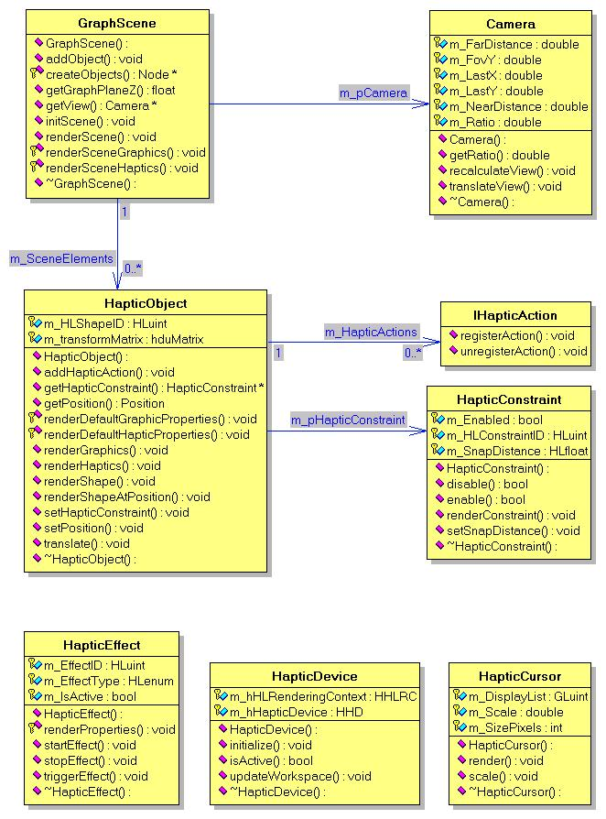
Abb. 3.1.1 Übersicht über das HapticFramework

Die Hauptaufgaben werden von den Klassen GraphScene und HapticObject übernommen. GraphScene ist für die Verwaltung des gesamten Graphen und evtl. Hilfsobjekte (z.B. das Grid) zuständig, sie veranlasst die Objekte, sich zur richtigen Zeit zu rendern, sorgt dafür, dass registrierte Eventhandler aufgerufen werden und hat Einfluss auf die Kameraführung. Damit ist sie für die Steuerung des Frontend verantwortlich.
Außerdem ist sie in der Lage, aus einem Graphen, der als Verkettung von Objekten im Speicher vorhanden ist, die entsprechenden Darstellungsobjekte zu erzeugen. Alternativ können die haptischen Objekte auch extern erzeugt und der Szene hinzugefügt werden.

Die abstrakte Klasse HapticObject dient als Basisklasse aller Objekte, die vom Phantom ertastet werden sollen. Abgeleitete Klassen müssen lediglich die Geometrie des darzustellenden Objekts mittels OpenGL-Aufrufen spezifizieren. Dem haptischen Objekt können dynamisch beliebig viele Eventhandler (über die Schnittstelle IHapticAction) und ein Constraint zugeordnet werden. Constraints (repräsentiert durch Instanzen des Typs HapticConstraint) bewirken, dass sich Objekte je nach Parametrisierung mehr oder weniger magnetisch für das Phantom anfühlen.

Knoten und Kanten

Abb. 3.1.2 Details zur Node-Klasse
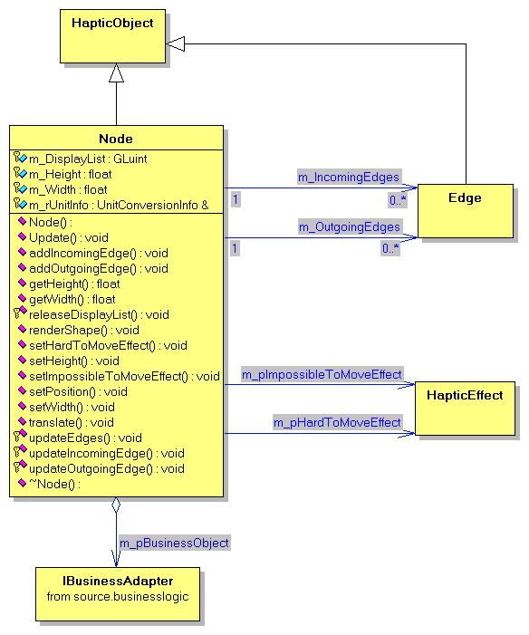
Da ein Graph aus Knoten und Kanten besteht, wurden für unsere Demo-Anwendung einfache Node- und Edge-Klassen implementiert. Die Knoten werden als Rechtecke, die Kanten als Linien, deren Anfangs- und Endpunkte an den Knoten befestigt sind dargestellt. Der Node sorgt dafür, dass die ihm zugeordneten Kanten sich mit ihm bewegen, wenn er seine Position verändert.
Für die hier demonstrierte Funktionalität ist gefordert, dass sich der Knoten je nach Kontext im Graphen leicht, schwer oder gar nicht bewegen lässt. Dies wurde über so genannte ForceEffects realisiert, die in Punkt blabla näher beschrieben werden.
Der Node ist mit einem Objekt verbunden, dass die Businesslogik für Knoten enthält. Dieses entscheidet, wie leicht oder schwer der Knoten bewegt werden kann, woraufhin der Node einen seiner zugeordneten ForceEffects aktiviert.

Das Grid – Positionierung der Knoten
Das Grid, auch von HapticObject abgeleitet, stellt ein Hilfsobjekt dar, das das Layout des Graphen erleichtert. Jeder der roten Punkte steht für eine Einheit in horizontaler beziehungsweise vertikaler Richtung. Das Grid stellt eine Methode zur Verfügung, die zu jedem beliebigen Punkt im Raum den nächstgelegenen Gitterpunkt berechnet. Diese kann dazu verwendet werden, Knoten nur an gültigen Gitterpunkten zu platzieren.
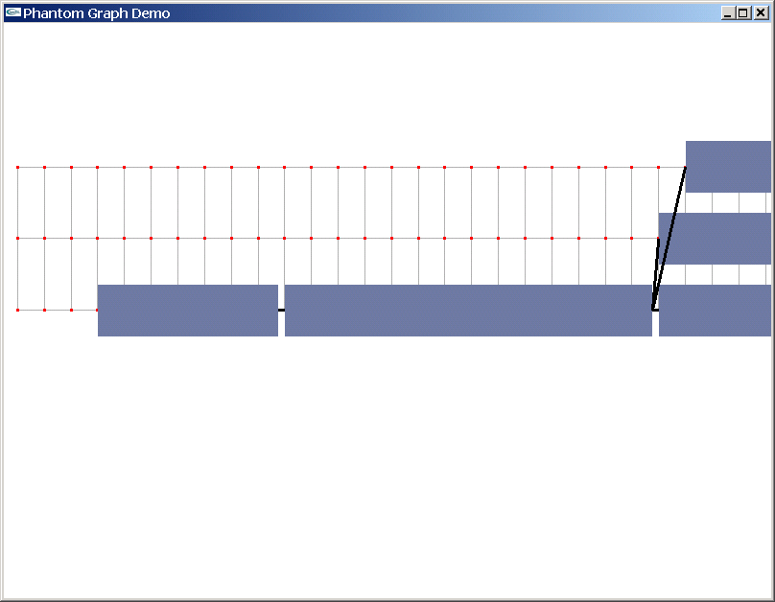
Abb. 3.1.3 Screenshot der Anwendung: Grid als Layouthilfe

Interaktion
Um den Graphen nicht nur befühlen, sondern auch manipulieren zu können, bietet das HapticFramework eine Schnittstelle für Eventhandler. Diese können einem HapticObject zugeordnet werden und registrieren für dieses Objekt HLAPI-Callback-Funktionen für ein oder mehrere HLAPI-Events (z.B. vorderer Phantombutton gedrückt). Die Eventhandler-Objekte können dynamisch weitere Events registrieren und deregistrieren, was ihnen große Flexibilität hinsichtlich ihrer Funktionalität erlaubt. All dies bleibt vor dem HapticObject (und dem Anwender) verborgen.

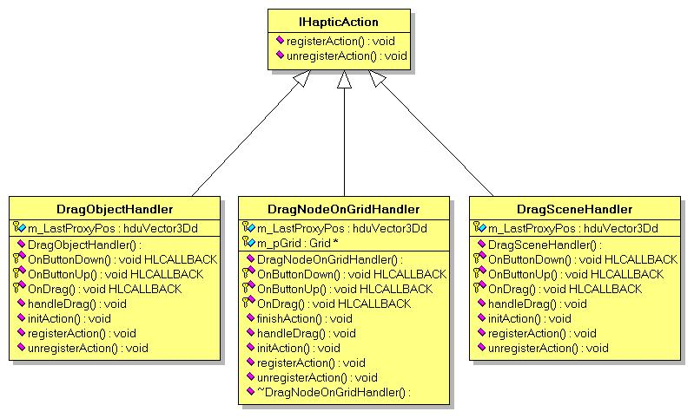
Abb. 3.1.4 Die Schnittstelle IHapticAction und implementierende Eventhandlerklassen

Kräfte
Bei der Haptikprogrammierung spielen Kräfte eine zentrale Rolle. Bei den hier implementierten ForceEffects handelt es sich um „ambiente“ Kräfte, die auf das Phantom wirken, aber von keinem bestimmten Objekt ausgehen. Die verschiedenen Effekttypen erzeugen Kräfte, die sich für das Phantom unterschiedlich anfühlen. In unserer Beispielanwendung werden sie verwendet, um den Eindruck zu vermitteln, dass sich ein Knoten nur schwer oder gar nicht bewegen lässt. Wir haben uns hierbei für den FrictionForceEffect, eine Reibungskraft entschieden, da er die Bewegung des Phantom zwar behindert, aber nicht seine Richtung beeinflusst.
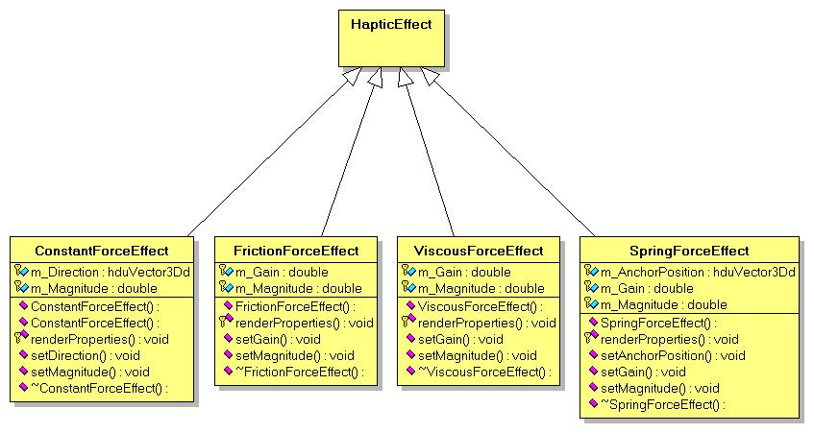

Die Businesslogik
Carsten

Verbindung von Businesslogik und Darstellung (von Katharina Greiner)
Die Schnittstelle zwischen dem haptischen Frontend und der Businesslogik wurde bewusst sehr schmal gehalten, um prinzipiell ein Austauschen der Businesslogik zu ermöglichen. Die Kommunkiation erfolgt einzig über die Schnittstelle IBusinessAdapter, der allgemeine Methodenschnittstellen zur Abfrage von Größe und Position eines Knotens und seiner Beweglichkeit bereitstellt.

Model-View-Architektur
Durch diese Aufteilung wird ein Aufbau der Anwendung in Model-View-Architektur erreicht, bei dem der View nur eine minimale Logik enthält und die wesentlichen Berechnungen der Anwendungsdomäne von dem Model durchgeführt werden.

Observer-Pattern
Die „Rückkopplung“ des Businessobjekts zu seiner graphischen und haptischen Repräsentation ist durch das Observer-Pattern realisiert worden. Das Businessobjekt meldet eine Änderung seines Zustandes an das ihn beobachtende Darstellungsobjekt, welches sich daraufhin die Informationen an denen es interessiert ist, von dem zugeordneten Businessobjekt besorgt.

Literatur (von Katharina Greiner)
- 3D TOUCH™ SDK OPENHAPTICS™ TOOLKIT VERSION 1.0 PROGRAMMER’S GUIDE
- 3D TOUCH™ SDK OPENHAPTICS™ TOOLKIT VERSION 1.0 API REFERENCE

Verwendete Software (von Katharina Greiner)
Bei der Entwicklung wurden folgende Tools eingesetzt:
- Microsoft Visual Studio – Visual C++ 6.0 als Entwicklungsumgebung.
- Subversion und TortoiseSVN zur Verwaltung der Projektdateien.
(Freeware, erhältlich unter http://subversion.tigris.org/ bzw. http://tortoisesvn.tigris.org/ )
- Jumli zum Erstellen von Klassendiagrammen und zur Codegenerierung.
(Freeware, erhältlich unter http://www.jumli.de/ )
- Doxygen zum Generieren einer HTML-Codedokumentation.
(Freeware, erhältlich unter http://www.doxygen.org )

Spezielle Hardware
Das Phantom Graph Demo wurde unter Verwendung eines SensAble Phantom Omni entwickelt und getestet.

